Aktiv Vinterferie!
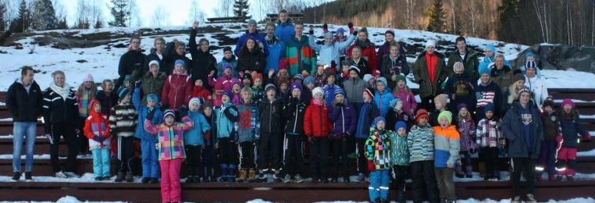
I vinterferien kjører vi aktivitetsdager mandag 27. februar og tirsdag 28. februar på Gol fra klokka 09:00-15:00 for 1.-7. klasse (eldre har også lov til å melde seg på)
Aktiviteter vil blant annet bli i basishallen, på skøytebanen, idrettshallen, og muligens også i svømmehallen.
Fullt program kommer nærmere vinterferieuka når vi vet hvilket vær vi får!! :D

Vi lager og serverer lunsj hver dag, og har masser av frukt.
Aktivitetsdagene er i utgangspunktet gratis men koster 50 kr pr pers, pr dag, som dekker matserveringen.
Dette vippses til #109146 i forkant :D

Påmelding på e-mail til hallingdalfotballklubb@gmail.com senest: 17.2.

Psst: Onsdag-fredag har Nesbyen IL aktivitetsdager på Nes. De kjører diverse aktiviteter der, både ute og inne. Mer info på deres hjemmeside.

